الفصل الرابع:
العلاقات الغذائية وتدفق الطاقة في الوسط

ملاحظات
نلاحظ في الوثيقة ص 45 وسط غابوي تعيش فيه مجموعة من الكائنات الحية مثل : أشجار – أعشاب – شجيرات – قرد – بومة – طيور ....
تساؤلات
- كيف يتم تمثيل العلاقات الغذائية بين كائنات تعيش في وسط معين ؟
- كيف يمكن الكشف عن إنتاج المادة من طرف الكائنات الحية في الوسط ؟
- كيف يتم تدفق المادة والطاقة في وسط العيش ؟

الوحدة 1 : العلاقات الغذائية في الوسط

І – السلسلة الغذائية والشبكة الغذائية Chaîne alimentaire et Réseau alimentaire
1 ) – أنشطة للإنجاز
أ – رتب الأحداث الملاحظة في الوثيقتين 1 و 2 ص 46 لانجاز السلسلة الغذائية التالية
حيث السهم يعني : يؤكل من طرف
ب – أوجد في الشبكة الغذائية بالوثيقة 3 ص 46 سلسلة غذائية لها أربع حلقات وتتقاطع مع سلسلة أخرى . أستنتج مفهوم الشبكة الغذائية
ج – إستعن بالنظام الغذائي لكائنات الضاية لانجاز الشبكة الغذائية بالوثيقة 4 ص 47
2 ) - الإنجاز :
أ – سلسلة غذلئية
العشب |  | الجرادة |  | الحرباء
- العشب يؤكل من طرف الجرادة
- الجرادة تؤكل من طرف الحرباء
: حلقة في السلسلة الغذائية .
.............
السلسلة الغذائية : Chaîne alimentaire هي مجموعة من الكائنات الحية تربط بينها علاقات غذائية .
: يعني يؤكل من طرف
تبتدأ السلاسل الغذائية ب النبات

ب – السلسلة الغذائية 1
الحبوب |  | فأر |  | أفعى |  | قنفد

السلسلة الغذائية 2
العشب |  | الحلزون |  | القنفد

بما أن السلسلتين الغذائتين ( 1 ) و ( 2 ) تتقاطعان في حلقة
القنفد
فإنهما تكونان شبكة غذائية
الشبكة الغذائية : Réseau alimentaire : هي مجموعة من السلاسل الغذائية تتشابك وتتقاطع فيما بينها في بعض الحلقات.
ج – شبكة غذائية لوسط الضاية

ضفدعة
بلانكتون نباتي بلانكتون حيواني
الزنجور
شرغوف
الشبوط بلشون
رمادي
يرقة الرعاش
نباتات مائية أربيان الماء
حلزونة العذب
بقايا النباتات

الزنجور : Le brochet - بلشون رمادي : Héron cendré - رعاشة : Libellule - شبوط : Carpe -
أربيات الماء العذب : Gammare - القنفد : Hérisson

الوحدة 2 : إنتاج المادة وتدفق الطاقة

І – الكائنات الحية تنتج المادة
1 ) – أنشطة للإنجاز
أ – أنجز منحنى تغير كتلة الدجاجة حسب الزمن
الزمن بالأسابيع | 0 | 8 | 16 | 24 | 32
الكتلة ب g | 50 | 600 | 1350 | 1850 | 2000
ب – عبر كتابيا عن النتائج المحصل عليها في الوثائق 1 و 2 و 3
ج – اقترح فرضية تفسيرية تبرز العلاقة بين النتائج المحصل عليها وانتاج المادة
2 ) – الإنجاز
أ ) - منحنى تغير كتلة الدجاجة حسب الزمن : انظر ورقة الرسم

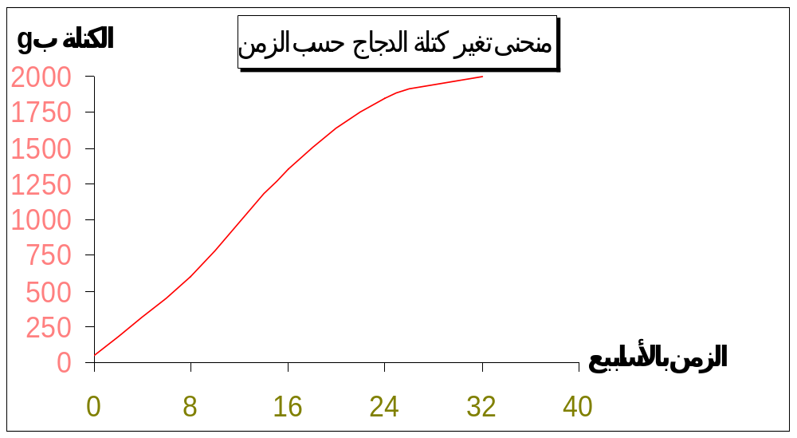
ب ) – من خلال الوثائق 1 و2 ومن خلال المبيان نلاحظ أن النمو يتم بإزدياد في كتلة الكائن الحي نتيجة إنتائج المادة
ج ) – الفرضية :
عندما تتغدى الكائنات الحية مثل الدجاجة و النباتات فإنها تنتج المادة مما يؤدي إلى ازدياد في الكتلة عند هذه الكائنات الحية.

II – تدفق المادة والطاقة في الوسط
1 ) أنشطة للإنجاز
أ ) – في الوثيقة ( 4 ص 49 ) تمثل المستويات الغذائية شكل هندسيا ماهو هذا الشكل ؟
ب) – عبر إنجاز عن التغيرات التي تحدت لكل من كيمة المادة و كمية الطاقة أثناء تدفقهما عبر مختلف المستويات الغذائية .
ج ) – لخص بإيجاز مضمون الوثيقة 4 مبرزا ما يلي : تحول الطاقة الضوئية إلى طاقة كيميائية – تخزين الطاقة الكيميائية في شكل مادة عضوية – تدفق المادة والطاقة يكيفية موازية.
2 ) – الإنجاز
أ ) – تمثل المستويات الغذائية للوثيقة 4 شكل هرم غذائي.
ب ) – تنخفض كمية المادة وكمية الطاقة من مستوى غذائي إلى مستوى غذائي أعلى إذن هناك ضياع في المادة والطاقة عندما يتم الإنتقال من مستوى غذائي إلى أخر.
ج ) – يستقبل النبات الأخضر جزء من الطاقة الضوئية ويحولها إلى طاقة كيميائية التي يتم تخزينها على شكل مادة عضوية . تسمح العلاقات الغذائية في وسط العيش بتدفق المادة والطاقة بكفية موازية عبر مستويات الهرم الغذائي . يحصل ضياع للمادة والطاقة أثناء التدفق.

